全市场指数（M_com_index_ZQ_update_bw_all_com_update）
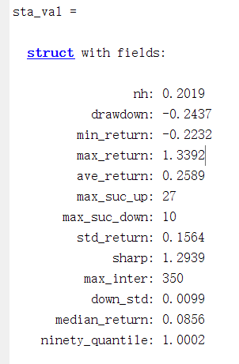
500、300、50指数（M_com_index_ZQ_update_bw_com_update）
500
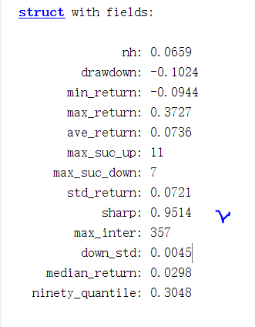
300
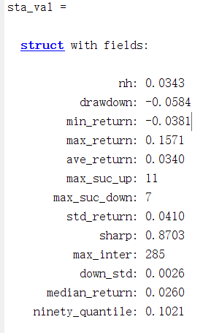
50
